Инструменты Google Диск
для создания полноценного дистанционного учебного offline занятия
- Зайти в Google, используя свои учетные данные (зарегистрироваться в Google, если нет учетной записи)
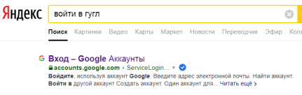→ 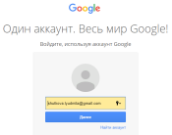→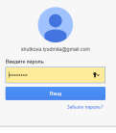

- Выбрать среди приложений Google приложение Диск
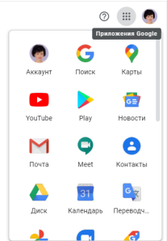→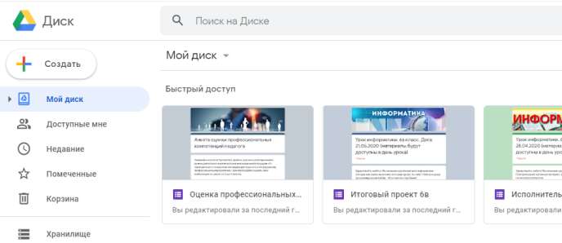

- Создать новую Google Форму
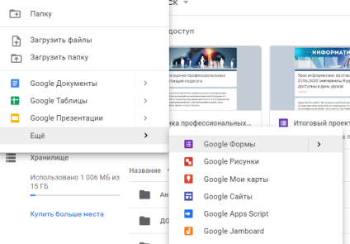→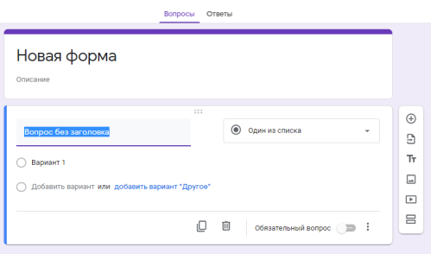

- Задать настройки для созданной Формы
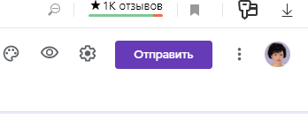

- Общие и Презентация – ничего не менять
- Изменить настройки Тесты по своему усмотрению и сохранить
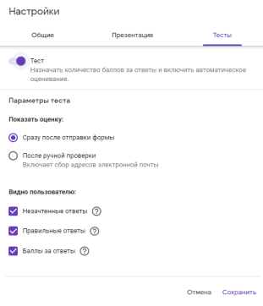

- Можно изменить визуальные Настройки темы

- Верхний колонтитул – добавить изображение
- Цвет темы
- Цвет фона
- Стиль шрифта
- Внести материал урока в Google Форму, используя доступные инструменты
- Для проверки усвоения (тест) – Добавить вопрос
- Для размещения теории (текстовая информация) – Добавить название и описание
- Для добавления картинки с описанием (изображение и текстовая информация) – Добавить изображение
- Для добавления видео с описанием (видео и текстовая информация) – Добавить видео
- Для перехода к следующему этапу (новая страница) – Добавить раздел

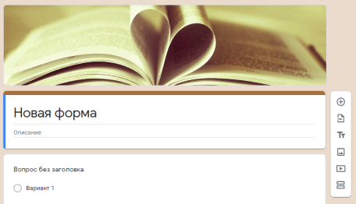
- Новая форма – Указать предмет, тему урока, дату.
Описание – можно не заполнять или внести вступительную информацию.
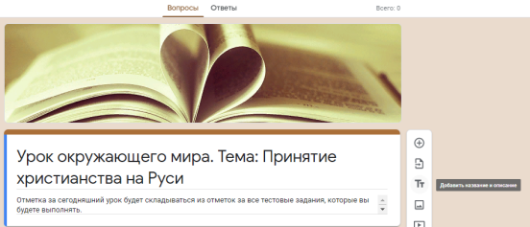
- Вопрос без заголовка, созданный автоматически - Укажите фамилию и имя – изменить тип вопроса, сделать его обязательным.
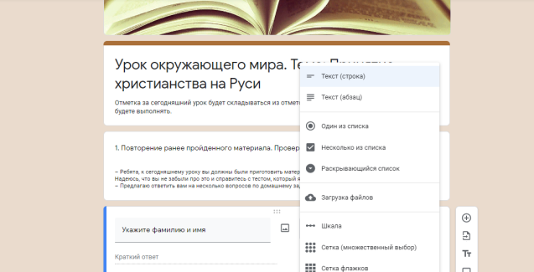

↓
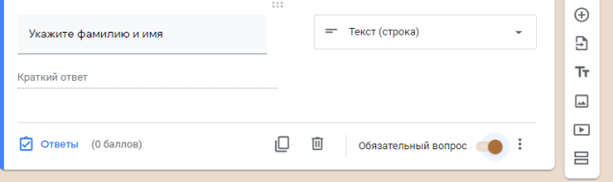

- Добавить материалы урока – текстовую информацию, иллюстрацию, видео, вопросы для теста
- Если нужно добавить только текст, выбрать справа - Добавить название и описание
- Если нужно добавить иллюстрацию и сопроводить её текстом, выбрать справа – Добавить изображение
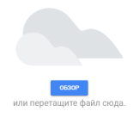→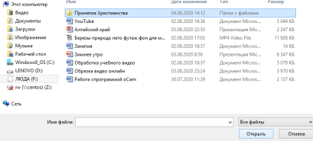→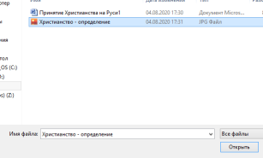

Вставленное изображение можно изменить – увеличить, уменьшить размер – кликнуть на картинку левой кнопкой мыши и растянуть или сжать уголки синего прямоугольника.
Можно изменить расположение картинки – выровнять по левому краю, выровнять по центру, выровнять по правому краю. При необходимости можно изменить изображение – поменять его на другую картинку, удалить совсем.
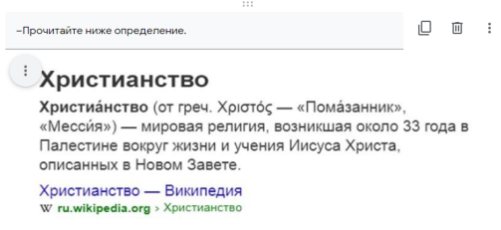→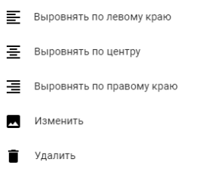

- Если нужно добавить видео и сопроводить его текстом, выбрать справа – Добавить видео – заранее найти видео в YouTube и скопировать ссылку на него в адресной строке
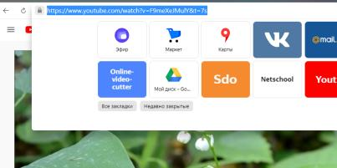

↓

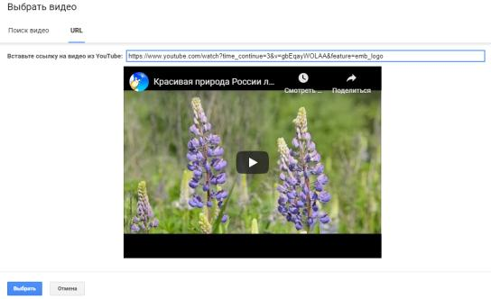

ВИДЕО ВСТАВЛЯЕТСЯ КАРТИНКОЙ И АКТИВНО ТОЛЬКО В РЕЖИМЕ ПРОСМОТРА
Аналогично картинке можно изменить размер, расположение видео.
- Если нужно создать тест урока - Добавить вопрос – каждый вопрос размещается в новом модуле.
- Ввести текст вопроса в поле Вопрос
- Выбрать тип вопроса
- Если вопрос с вариантами ответов, то добавить варианты в строки под текстом вопроса – можно установить перемешивание ответов
- Сделать вопрос обязательным

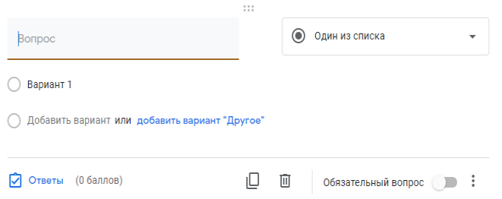→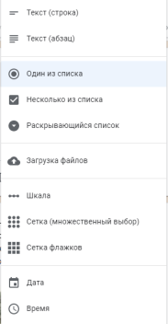

↓
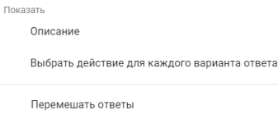

- Выставить оценивание – отметить верные ответы, определить количество баллов
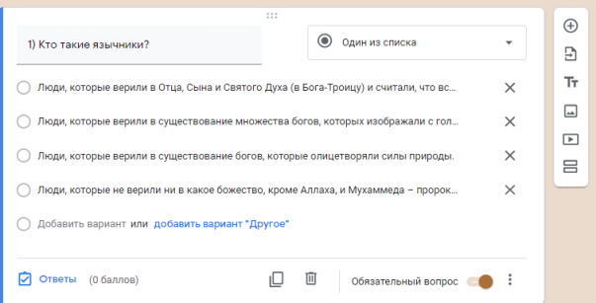

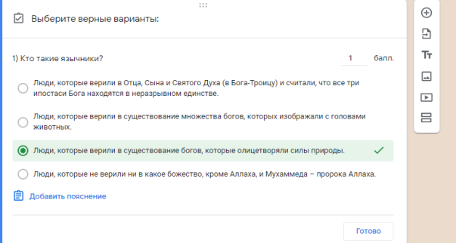

- Открыть материал для просмотра, скопировать ссылку и отправить её ребятам.
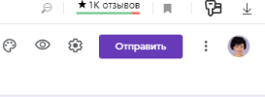

↓
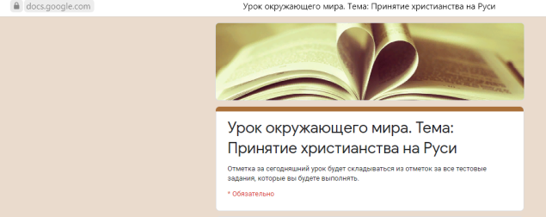

↓
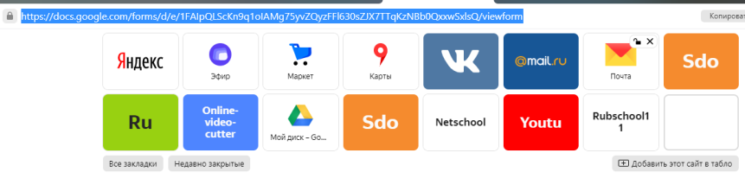

ИЛИ

↓
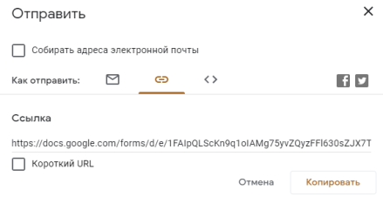или